A BFI Education Essentials Resource

For KS4 Spanish

Language learning using short films

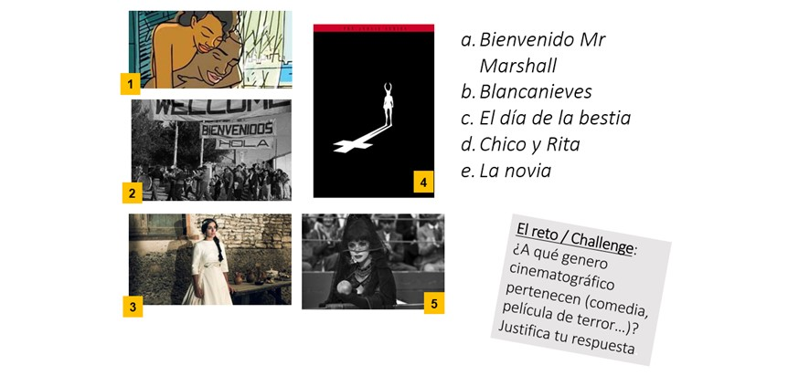
Worksheet 1. Activity 1

Starter
Para empezar: Empareja los títulos de las películas (a-e) con los fotogramas (1-5).

Worksheet 2. Activity 2

Relatos Salvajes (Wild Tales 2014)

Task A

Mira el tráiler de esta película. Irías al cine a ver esta película? ¿Por qué (no)?
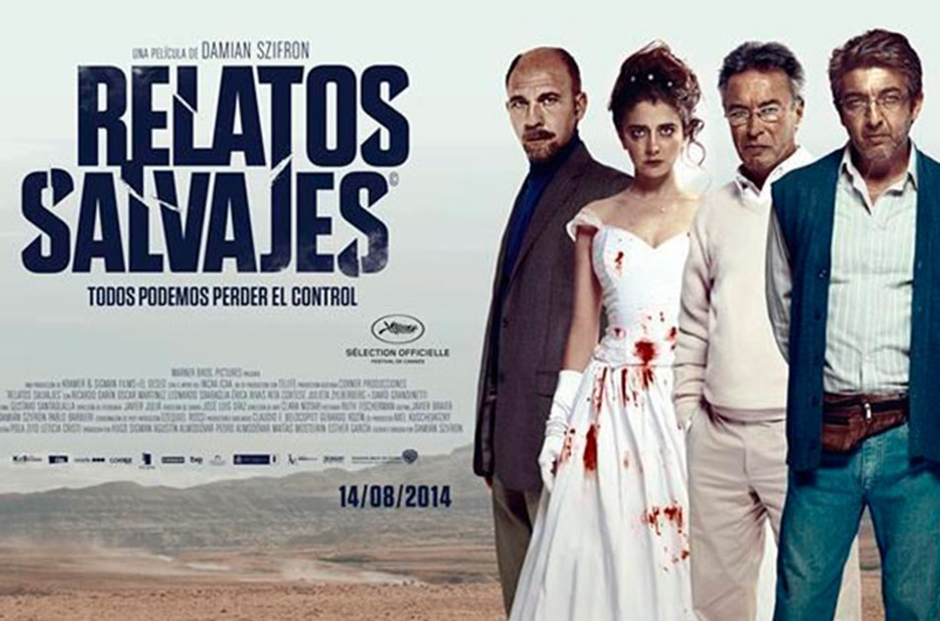

- (No) Iría a ver esta película porque…
- No estoy seguro/a porque…
- (No) Me gustaría(n) /
- (No) Me interesaría(n)…
- Me aburriría(n)…
- No me harían gracia /divertirían…
- Opino / Pienso / Diría que…

Worksheet 3. Activity 2

What’s in the photo?
Task B

Práctica oral

¿Qué se puede ver en la foto? Responde a estas preguntas. Mira los cuadro de más abajo si necesitas ayuda.

Worksheet 3. Activity 2

What’s in the photo?

Photo card template

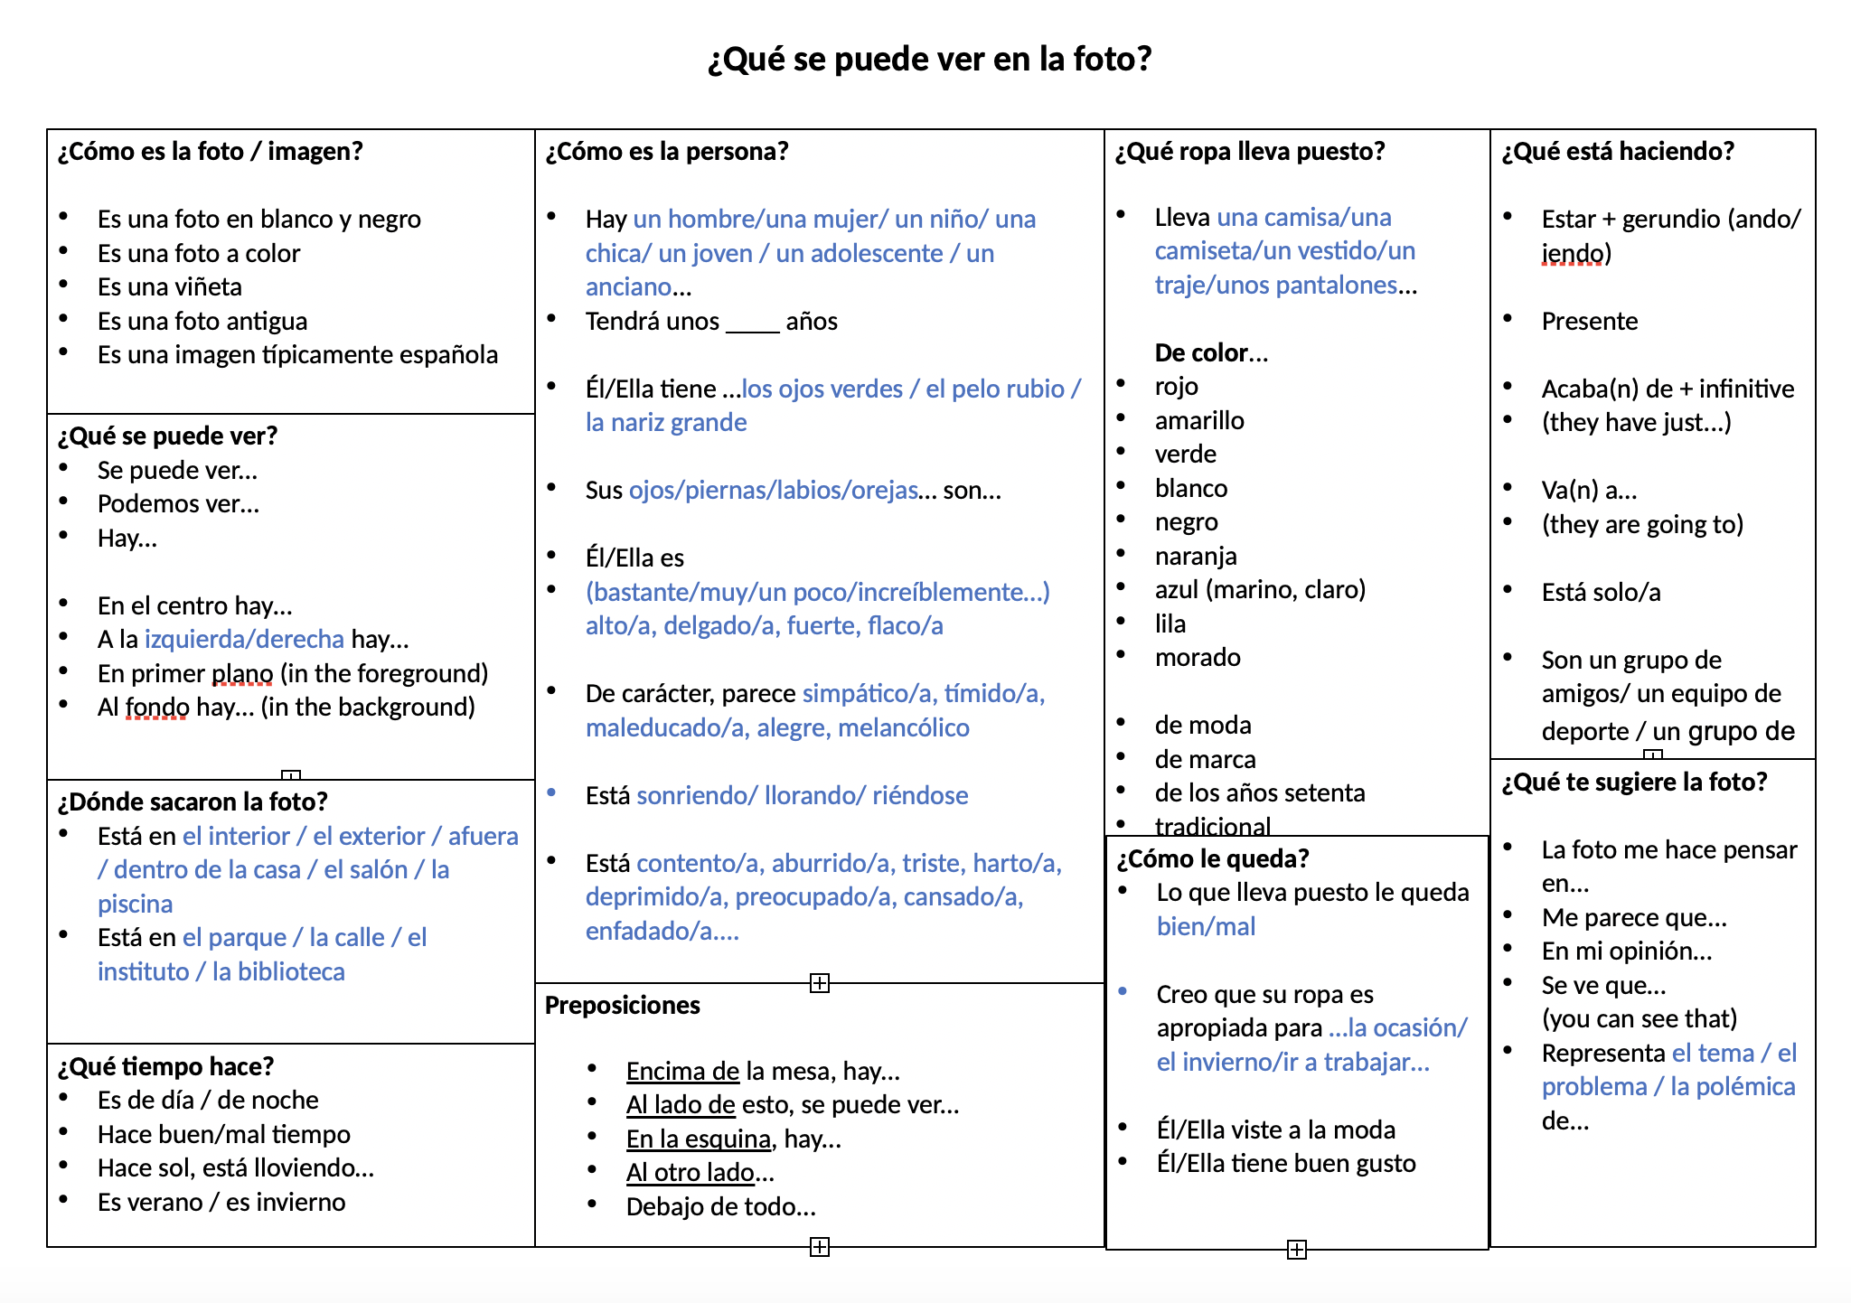

Worksheet 4. Activity 3
El hotel eléctrico (Segundo de Chomón, 1908)
Mira esta película de ciencia ficción española de ¡1908! en la que unos turistas llegan a un hotel totalmente automático.
Task A
¿Cómo se imaginaban el futuro hace más de 100 años?
- En 1908 la gente se imaginaba / pensaba que…
- Hace cien años, los hoteles no eran / no tenían, pero…
- Cuando la electricidad era una tecnología futurista…

Task B
Escribe los diálogos para esta película. ¿Qué están diciendo o pensando los personajes? Crea el guion (script) de esta película. Por ejemplo:
Señora: ¡Qué hotel más bonito!
Señor: Buenos días. Queremos reservar una habitación doble.
Recepcionista del hotel:

Task C Extension:

Practica oral. Lee los diálogos con un compañero.

Worksheet 5. Activity 4

Mira el corto Cuánto (Kike Maillo, 2017)

Task A
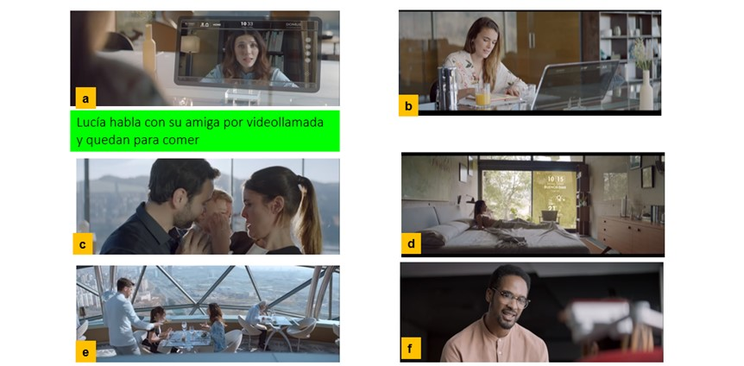
Ordena la historia (a-l).

1. d
2. _____
3. _____
4. _____
5. _____
6. _____
7. _____
8. _____
9. _____
10. _____
11. _____
12. _____

Task B
Describe qué ocurre en cada escena.

Worksheet 6. Activity 5
Cita a ciegas – Blind Date
¿Se esconde tu pareja (partner) ideal en internet?
Task A
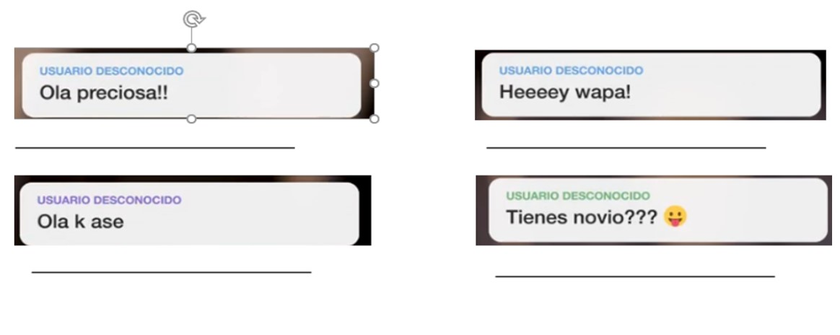
Mira el vídeo y escribe estos mensajes en español normativo
Task B
Responde a estas preguntas y escribe la respuesta en inglés o, mejor aún, en español:
1. ¿De qué trata el experimento?
- ¿Qué sorpresa reciben estas tres chicas?
- ¿Cuál es el mensaje de este vídeo?
- ¿Qué cosas preocupantes (worrisome) les han ocurrido a las amigas de la chica rubia de pelo rizado?
- ¿Qué recomiendan estas chicas hacer si a ti te pasa algo similar?

